Kartoffel-Rote-Linsensuppe mit Joghurt

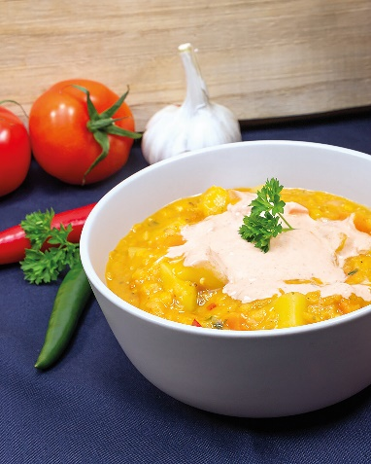
Quelle: KMG/die-kartoffel.de (bei Verwendung bitte angeben)

Zutaten für 4 Portionen:  150 g rote Linsen  300 g festkochende Kartoffeln  250 g Tomaten  250 g Karotten  ½ rote Chilischote  1 Knoblauchzehe  1 rote Zwiebel  1 EL Butter  1 Zitrone  1 TL edelsüßes Paprikapulver  700 ml Gemüsebrühe  5 Petersilienstängel  Salz & Pfeffer | Für das Joghurt-Topping:  200 g Joghurt (10% Fett)  1 Zitrone  Salz, Pfeffer, edelsüßes Paprikapulver nach Geschmack  frische Petersilienblätter zum Garnieren
Zubereitung:

Für das Joghurt-Topping:
Die Zitrone auspressen und den Saft mit dem griechischen Joghurt vermischen. Joghurt mit Salz, Pfeffer und edelsüßem Paprikapulver abschmecken.

Für die Kartoffel-Rote-Linsensuppe:
Die Kartoffeln, Karotten und die Tomaten waschen, schälen und vierteln bzw. in Würfel schneiden.

Die Chilischote putzen und würfeln. Petersilie waschen, trocken tupfen und grob hacken. Die Zwiebel und den Knoblauch schälen und fein würfeln.

Die Linsen in ein Sieb geben und die Stärke unter warmem, fließendem Wasser gründlich auswaschen. Das Wasser sollte gegen Ende klar sein.

Einen Esslöffel Butter in einem Topf schmelzen, die Zwiebelwürfel hinzugeben und kurz anbraten.

Die Tomatenstücke, die Karottenwürfel, die gewürfelte halbe Chilischote und den fein gehackten Knoblauch sowie die Kartoffelstücke und die ausgewaschenen roten Linsen dazugeben. Anschließend mit edelsüßem Paprikapulver würzen. Alles mit 700 Millilitern Gemüsebrühe aufgießen.

Die Kartoffel-Rote-Linsensuppe etwa 20 Minuten lang köcheln lassen.

Zum Schluss die gehackte Petersilie hinzugeben und die Suppe mit dem Saft der zweiten Zitrone sowie etwas Salz und Pfeffer abschmecken und die Suppe sofort mit dem Joghurt-Dip servieren.

Das Rezept für die Kartoffel-Rote-Linsensuppe, inklusive Videoanleitung, gibt es auch online unter folgendem Link: https://www.die-kartoffel.de/suche/rezepte/kartoffel-rote-linsensuppe-mercimek-corbas

Weitere leckere Rezepte sowie Informationen und Tipps rund um die Kartoffel gibt es unter www.die-kartoffel.de.
Über die KMG
Die Kartoffel-Marketing GmbH (KMG) wurde 2014 gegründet. Sie versteht sich als „Bündnis der Kartoffelprofis“ und repräsentiert die deutschen Speisekartoffelproduzenten und die Kartoffelhändler. Ihr Ziel ist es, die Verbraucher in Deutschland über die Vielseitigkeit und den hohen Wert der Kartoffel zu informieren. Zur KMG gehören der Deutsche Kartoffelhandelsverband e. V., die Bundesvereinigung Erzeugergemeinschaften Kartoffeln und der Verein Landvolk Niedersachsen – Landesbauernverband e. V. Projekte der KMG werden von der Landwirtschaftlichen Rentenbank unterstützt.

Experten-Interviews:
Wir arbeiten mit zahlreichen Experten aus dem Kartoffelanbau und aus der Kartoffelproduktion zusammen,
die Ihnen für Interviews zur Verfügung stehen. Bitte wenden Sie sich gerne an uns.

Pressekontakt:
agentur05 GmbH | Christina Fischer
E-Mail: fischer@agentur05.de
Tel.: 0221 925454-816 gefördert von der Sachsenring 81 | 50677 Köln Landwirtschaftlichen Rentenbank

